Руководство оператора
Программный модуль «1C СтоловаяБФ "Кладовщик"»
Версия: 1.0
Содержание:
1. Назначение программы 2
2. Условия выполнения программы 2
3. Запуск программы и авторизация 2
4. Работа со справочниками 4
4.1. Справочник «Номенклатура» 4
4.2. Справочник «Контрагенты» 5
4.3. Справочник «Склады» 6
5. Оформление документов 7
5.1. Приходная накладная 7
5.2. Требование-накладная 8
6. Формирование отчетов 9
6.1. Ведомость остатков продуктов на складах 9
7. Экспорт и импорт данных 10
7.1. Экспорт данных в Excel 10
7.2. Импорт номенклатуры из JSON 11
8. Возможные ошибки и способы их устранения 13

- Назначение программы
Программный модуль «1C СтоловаяБФ "Кладовщик"» предназначен для ведения оперативного складского учета продуктов питания в столовой предприятия. Программа позволяет:
- Вести справочники номенклатуры, контрагентов и складов.
- Оформлять приходные и требования-накладные.
- Контролировать текущие остатки продуктов на складах.
- Выгружать данные в Excel и загружать номенклатуру из JSON-файлов.
- Условия выполнения программы
Для работы с программой необходимо:
Аппаратные требования:
- Процессор: 1 ГГц или выше.
- Оперативная память: не менее 2 ГБ.
- Свободное место на диске: не менее 1 ГБ.
- Монитор с разрешением не менее 1280×720.
Программное обеспечение:
- Операционная система: Microsoft Windows 10/11.
- Платформа: 1С:Предприятие 8.3 (тонкий клиент).

- Запуск программы и авторизация
- Запустите ярлык «1С:Предприятие» на рабочем столе или в меню «Пуск».
- В окне запуска выберите информационную базу «1C СтоловаяБФ "Кладовщик"» и нажмите кнопку «1С:Предприятие». (Рисунок 1)
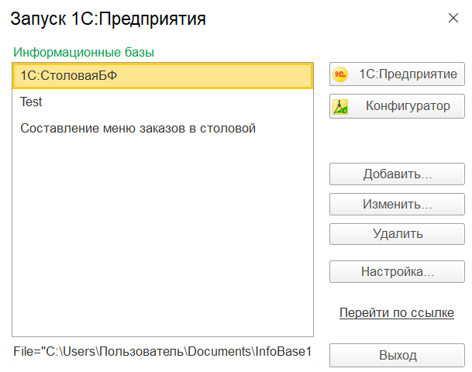
Рисунок 1 – Запуск 1С

- В открывшемся окне авторизации введите ваш Логин и Пароль, выданные администратором системы.
- Нажмите кнопку «Войти». (Рисунок 2)
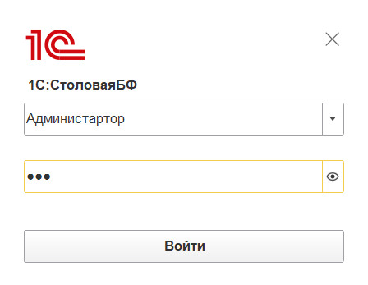
Рисунок 2 – Вход в конфигурацию

После успешной авторизации откроется главное окно программы с панелью разделов. (Рисунок 3)
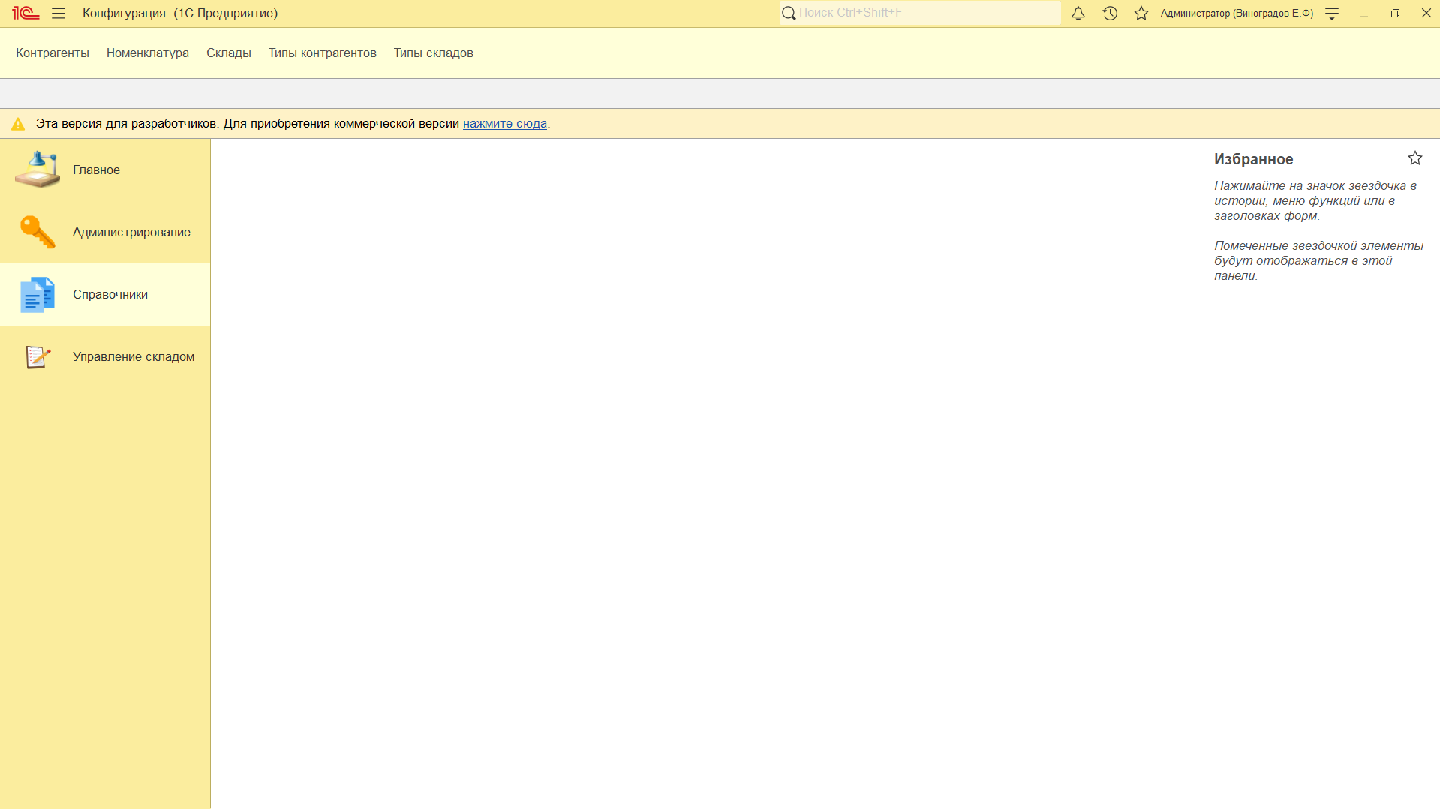
Рисунок 3 – Главное окно программы с панелью разделов

- Работа со справочниками
  - Справочник «Номенклатура»
Справочник содержит информацию о продуктах питания, подлежащих учету.
Просмотр списка номенклатуры:
- На панели разделов выберите «Справочники» → «Номенклатура».
- Откроется список всех продуктов. (Рисунок 4)
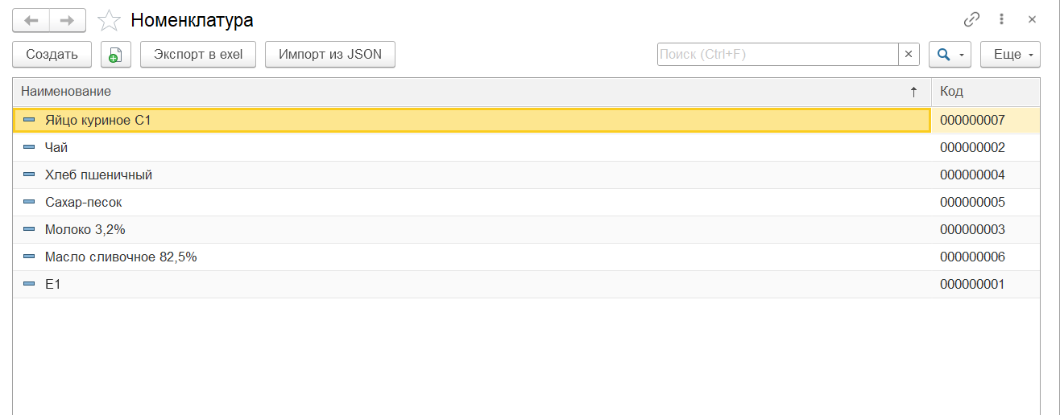
Рисунок 4 – Форма списка справочника «Номенклатура»

Добавление нового продукта:
- В форме списка нажмите кнопку «Создать».
- В открывшейся форме заполните поля:
- Наименование — название продукта (обязательное поле).
- Единица измерения — кг, л, шт и т.д.
- Закупочная цена — цена за единицу измерения.
- Штрихкод — числовой код с упаковки продукта (для быстрого поиска).
- Нажмите кнопку «Записать и закрыть». (Рисунок 5)
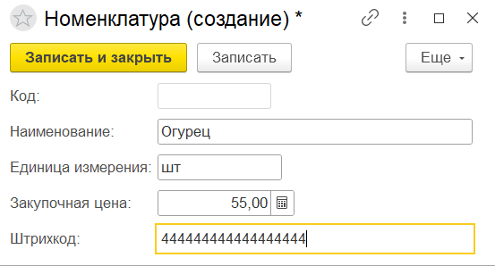
Рисунок 5 – Форма создания нового элемента номенклатуры с заполненными полями

Редактирование существующего продукта:
- В списке номенклатуры дважды щелкните по нужной строке.
- Внесите необходимые изменения в открывшейся форме.
- Нажмите «Записать и закрыть».
  - Справочник «Контрагенты»
Справочник содержит информацию о поставщиках продуктов.
Добавление поставщика:
- На панели разделов выберите «Справочники» → «Контрагенты».
- Нажмите кнопку «Создать».
- Заполните поля:
- Наименование — название организации-поставщика.
- ИНН — идентификационный номер налогоплательщика.
- Тип контрагента — выберите из списка (например, «Поставщик»).
- Нажмите «Записать и закрыть». (Рисунок 6)
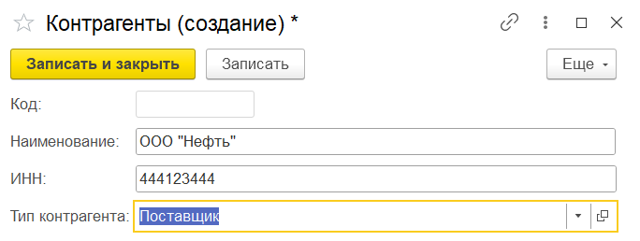
Рисунок 6 – Форма создания нового контрагента

  - Справочник «Склады»
Справочник содержит информацию о местах хранения продуктов (основной склад, цеховая кладовая и т.д.).
Просмотр складов:
- На панели разделов выберите «Справочники» → «Склады».
- Откроется список доступных складов. (Рисунок 7)
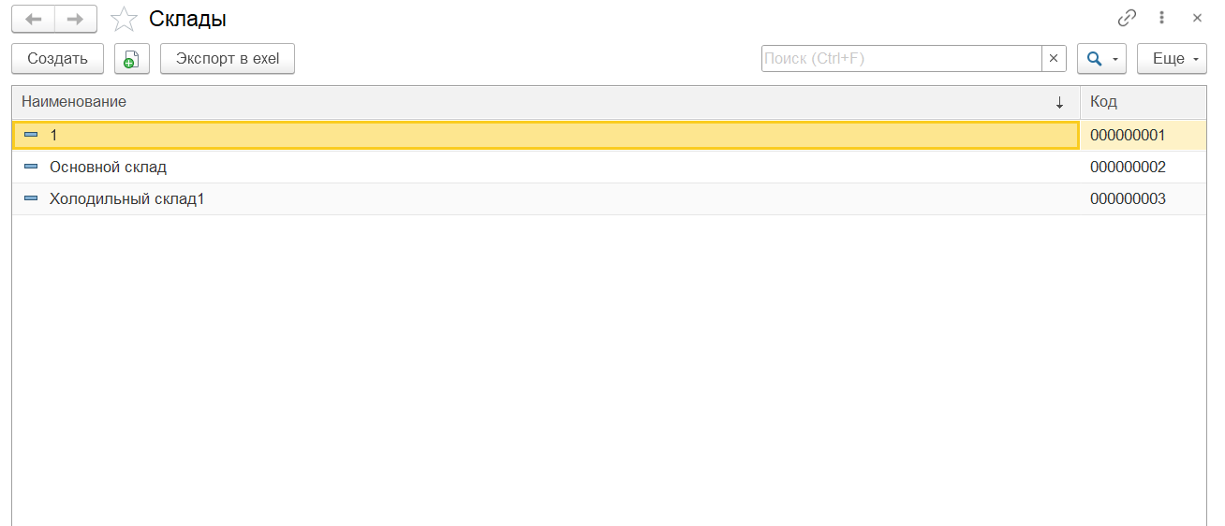
Рисунок 7 – Форма списка справочника «Склады»]

Примечание: Добавление новых складов обычно выполняется администратором системы.

5. Оформление документов

5.1. Приходная накладная
Документ предназначен для фиксации поступления продуктов на склад от поставщика.
Создание приходной накладной:
- На панели разделов выберите «Складской учет» → «Приходные накладные».
- Нажмите кнопку «Создать».
- В открывшейся форме заполните шапку документа:
- Поставщик — выберите из справочника контрагентов.
- Склад — выберите склад, на который поступают продукты.
- Заполните табличную часть «Товары»:
- Нажмите кнопку «Добавить».
- В колонке «Номенклатура» выберите продукт из справочника.
- Укажите «Количество».
- Укажите «Цена» за единицу.
- Сумма рассчитается автоматически. (Рисунок 8)
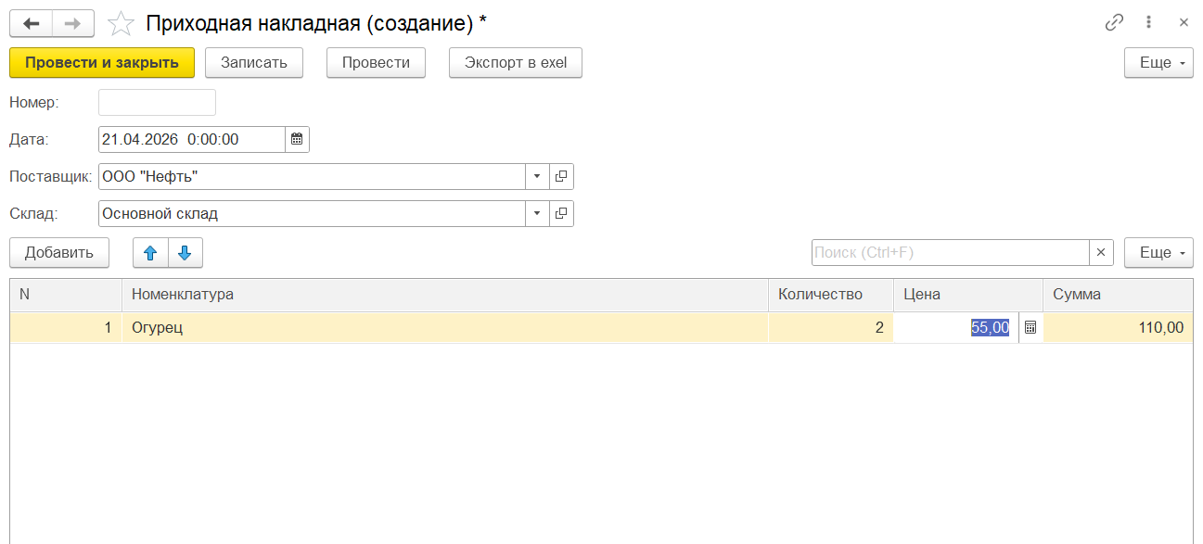
Скриншот 8: Форма создания приходной накладной с заполненной табличной частью
- Для сохранения документа нажмите кнопку «Записать».
- Для фиксации прихода в учете нажмите кнопку «Провести».
Примечание: Только проведенный документ изменяет остатки продуктов на складе.

5.2. Требование-накладная
Документ предназначен для фиксации выдачи продуктов со склада в производство (в столовую).
Создание требования-накладной:
- На панели разделов выберите «Складской учет» → «Требования-накладные».
- Нажмите кнопку «Создать».
- Заполните шапку документа:
- Склад-отправитель — склад, с которого списываются продукты.
- Склад-получатель — цеховая кладовая или производство.
- Заполните табличную часть «Состав»:
- Нажмите кнопку «Добавить».
- Выберите «Номенклатуру».
- Укажите «Количество (план)» — сколько запрошено по меню.
- Укажите «Количество (факт)» — сколько фактически выдано со склада.
- Нажмите «Записать», затем «Провести». (Рисунок 9)
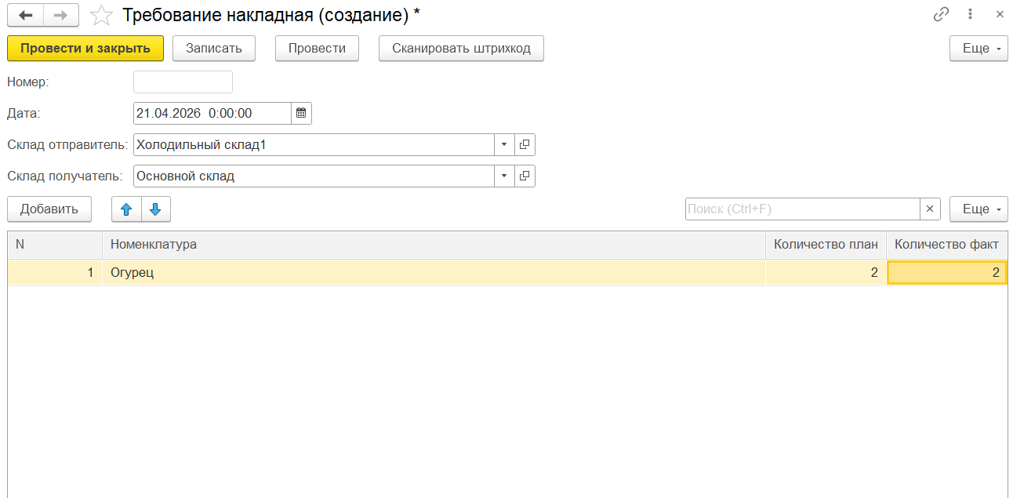
Рисунок 9 – Форма создания требования-накладной с заполненной табличной частью, где видны колонки «План» и «Факт»

6. Формирование отчетов

6.1. Ведомость остатков продуктов на складах
Отчет позволяет получить информацию о текущих остатках продуктов на складах на момент формирования отчета.
Формирование отчета:
- На панели разделов выберите «Отчеты» → «Ведомость остатков продуктов».
- В открывшейся форме нажмите кнопку «Сформировать».
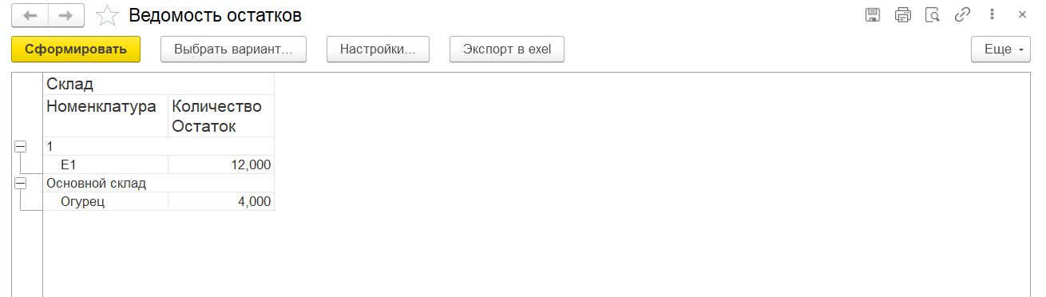
Рисунок 10 – Отчёт о текущих остатках продуктах на складе

- В табличной части отобразится список продуктов с указанием:
- Склад — место хранения продукта.
- Номенклатура — наименование продукта.
- Количество (Остаток) — текущий остаток продукта на складе. (Рисунок 10)
Примечание: Отчет показывает остатки только на текущий момент. Выбор периода не предусмотрен.
Выгрузка отчета в Excel:
- После формирования отчета нажмите кнопку «Экспорт в Excel» на командной панели.
- Выберите папку для сохранения и укажите имя файла.
- Нажмите «Сохранить».
- Файл автоматически откроется в программе Microsoft Excel. (Рисунок 11)
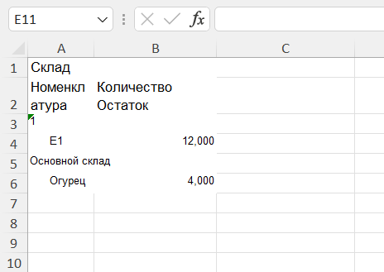
Рисунок 11 – Отчет по остаткам, открытый в Excel

7. Экспорт и импорт данных

7.1. Экспорт данных в Excel
Функция позволяет выгрузить данные справочников и документов в формат Excel для передачи в бухгалтерию или формирования заявок.
Экспорт справочника «Номенклатура»:
- Откройте справочник «Номенклатура».
- Нажмите кнопку «Экспорт в Excel» на командной панели. (Рисунок 12)
- Выберите папку для сохранения файла и нажмите «Сохранить».
- Файл автоматически откроется в Excel.
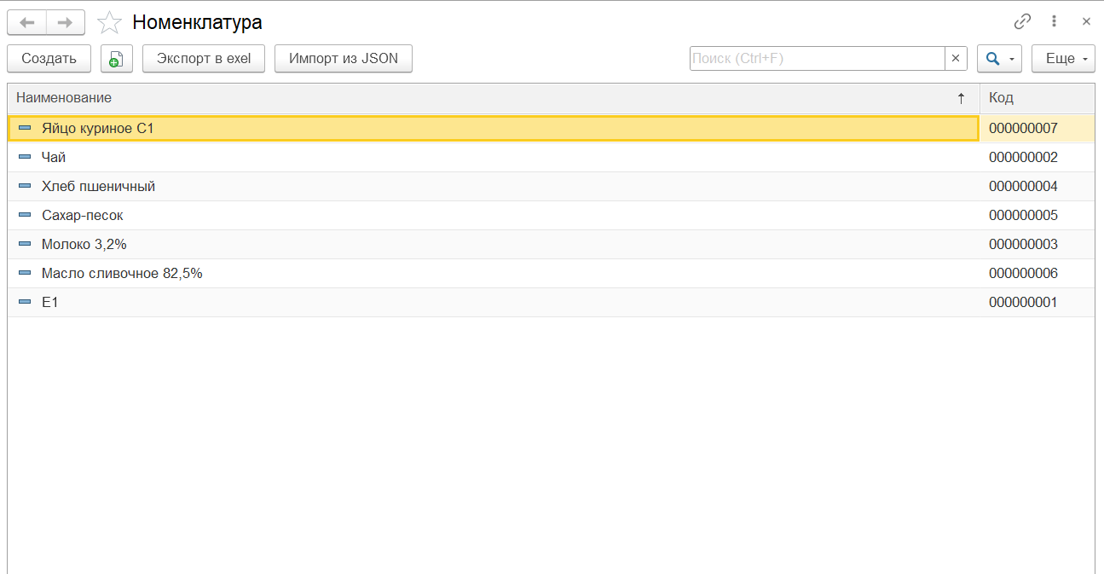
Рисунок 12 – Кнопка «Экспорт в Excel» на форме списка номенклатуры
Экспорт справочника «Номенклатура»:
- Откройте нужный справочник «Номенклатура».
- Нажмите кнопку «Экспорт в Excel».
- Сохраните файл. Печатная форма справочника откроется в Excel. (Рисунок 13)
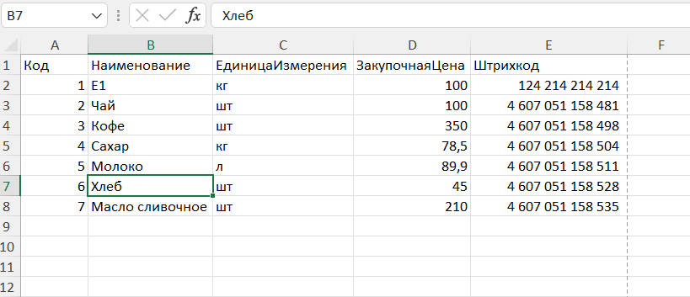
Рисунок 13 – Экспортированная в Excel номенклатура

7.2. Импорт номенклатуры из JSON
Функция позволяет массово загрузить список продуктов из внешнего JSON-файла (например, из прайс-листа поставщика).
Требования к JSON-файлу:
Файл должен содержать массив объектов со следующими полями:
- Наименование (обязательное);
- Код;
- ЕдиницаИзмерения;
- Цена;
- Штрихкод;
Пример содержимого файла Номенклатура.json:
[
{
"Код": "000000003",
"Наименование": "Молоко 3,2%",
"ЕдиницаИзмерения": "л",
"Цена": 89.50,
"Штрихкод": "4601234567890"
},
{
"Код": "000000004",
"Наименование": "Хлеб пшеничный",
"ЕдиницаИзмерения": "шт",
"Цена": 45.00,
"Штрихкод": "4609876543210"
},
{
"Код": "000000005",
"Наименование": "Сахар-песок",
"ЕдиницаИзмерения": "кг",
"Цена": 78.30,
"Штрихкод": "4601122334455"
},
{
"Код": "000000006",
"Наименование": "Масло сливочное 82,5%",
"ЕдиницаИзмерения": "шт",
"Цена": 210.00,
"Штрихкод": "4605566778899"
},
{
"Код": "000000007",
"Наименование": "Яйцо куриное С1",
"ЕдиницаИзмерения": "шт",
"Цена": 12.50,
"Штрихкод": "4600011223344"
}
]
Выполнение импорта:
- Откройте справочник «Номенклатура».
- Нажмите кнопку «Импорт из JSON» на командной панели.
- В открывшемся окне выберите нужный файл и нажмите «Открыть». (Рисунок 14)
- После завершения импорта появится сообщение о количестве загруженных записей.
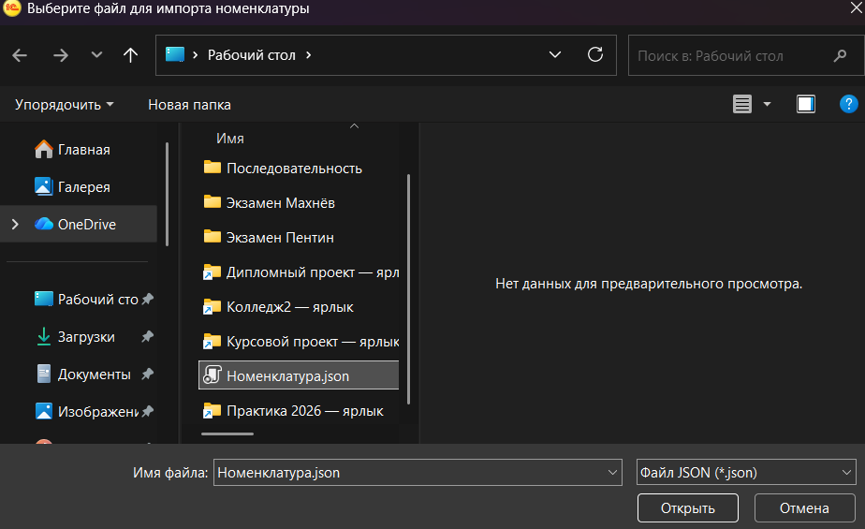
Рисунок 14 – Окно выбора JSON-файла для импорта

8. Возможные ошибки и способы их устранения
Ошибка | Вероятная причина | Способ устранения
«Не удалось сохранить файл» при экспорте в Excel | Нет прав на запись в выбранную папку | Выберите другую папку (например, «Документы»)
«Файл JSON успешно обработан! Импортировано записей: 0» | Неверная структура JSON-файла | Проверьте формат файла. Наименование продукта обязательно.
«Ошибка при чтении JSON» | Файл поврежден или содержит синтаксические ошибки | Проверьте файл в текстовом редакторе на наличие лишних запятых или скобок
«Сначала сохраните документ!» при экспорте накладной | Документ не был предварительно записан | Нажмите кнопку «Записать» перед экспортом
Не рассчитывается сумма в строке приходной накладной | Не заполнены поля «Количество» или «Цена» | Убедитесь, что оба поля заполнены числовыми значениями

